高中物理综合练习卷《一》
班级 姓名
一、选择题（将正确答案写在题后的括号内）
西 A
C 东
B
1、如图所示，物体沿两个半径为R的半圆弧由A运动到C，则它的位移和路程分别是（ ）
A、0，0 B、4R向东，2πR向东
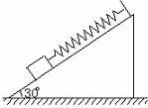
C、4πR向东，4R D、4R向东，2πR
2、如图所示，重4 N的物体与弹簧相连，静止在倾角为30°的斜面上，若弹簧的弹力大小为4 N，则物体受到的静摩擦力为（ ）
A、方向必沿斜面向上 B、方向可能沿斜面向下
C、大小必为6 N D、大小不可能为6 N
3、如图所示，伽利略理想实验将可靠的事实和理论思维结合起来，能更深刻地反映自然规律。伽利略的斜面实验程序如下：
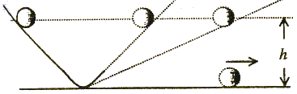
①减小第二个斜面的倾角，小球在这斜面上仍然要达到原来的高度
②两个对接的斜面，让静止的小球沿一个斜面滚下，小球将滚上另一斜面
③如果没有摩擦，小球将上升到释放的高度④继续减小第二个斜面的倾角，最后使它成水平面，小球沿水平面做持续匀速运动
请按程序先后次序排列，并指出它究竟属于可靠的事实，还是通过思维过程的推论，下列选项正确的是 （ ）
A、事实②→推论③→事实①→推论④ B、事实②→推论③→推论①→推论④
C、事实②→推论①→推论③→推论④ D、事实②→推论①→事实③→推论④
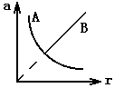
4、如图所示，从A、B两物体做匀速圆周运动时的向心加速度随半径变化的关系图线为反比关系，可以得出的规律正确的是（ ）
A、B物体运动时，其线速度的大小不变
B、B物体运动时，其角速度不变
C、A物体运动时，其角速度不变
D、A物体运动时，其线速度随r的增大而减小
5、关于重力、摩擦力做功的叙述中，错误的是（ ）
A、物体克服重力做了多少功，物体的重力势能就增加多少
B、重力对物体做功只与始、末位置有关，而与路径无关
C、摩擦力对物体做功也与路径无关
D、摩擦力对物体做功与路径有关
6、物体做下列几种运动，其中遵守机械能守恒的是 （ ）
A、自由落体运动 B、在竖直方向做匀速直线运动
C、匀变速直线运动 D、在光滑的水平面上做匀速圆周运动
t/s
x/cm
0
2
1
3
4
7、一质点做简谐振动，其位移x与时间t的关系图象如图所示，由图可知，在t=4s时，质点的（ ）
A、速度为正的最大值，加速度为零
B、速度为负的最大值，加速度为零
C、速度为零，加速度为负的最大值
D、速度为零，加速度为正的最大值
8、如图电路中，当滑动变阻器的滑片P向上端a滑动过程中，两表的示数情况为（ ）
A、电压表示数增大，电流表示数减少
R1
R2
V
P
A
a
b
B、电压表示数减少，电流表示数增大
C、两电表示数都增大
D、两电表示数都减少

9、在赤道平面上空沿东西方向放置一根导线，通以由西向东的电流，则此导线所受地磁场作用力的方向为（ ）
A、向上 B、向下 C、向南 D、向北
10、用光子说解释光电效应规律，不正确的有：（ ）
A、存在极限频率是因为各种金属都有一定的逸出功
B、光的频率越高，电子得到光子的能量越大, 克服逸出功后飞离金属的最大初动能越大
C、电子吸收光子的能量后动能立刻增加，成为光电子不需要时间
D、光的强度越大,单位时间内入射光子数越多，光电子数越多，光电流越大
二、填充题
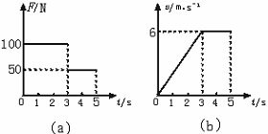
1、一只木箱在水平地面上受到水平推力F作用，在5 s时间内F的变化和木箱速度变化如图中（a）、（b）所示，则木箱的质量为_____ kg，木箱与地面间的动摩擦因数为_____.（g=10 m/s²）
2、用细绳栓一个小筒，盛0.5kg的水后，使小筒在竖直平面做半径为60cm的圆周运动，要使小筒过最高点时水不致流出，小筒过最高点的速度应是__________。当小筒过最高点的速度为3m/s时，水对筒底的压力是__________。（g=10m/s²）
3、在波的传播方向有A、B两点，t=0时刻波刚好传播到A点，在t=0.3s时，波刚好传播到B点，此时A点在波峰，A、B间只有一个波谷。若波源刚开始振动时，速度方向向上，此波的周期为_______s，若波源刚开始振动时速度方向向下，此波的周期为________s。
4、电场中有两点a、b，将一个带电量为510⁻⁸ C的正电荷从a点移到b点，电场力做功为810⁻⁶J，则a、b两点的电势差为 V，若将电量为210⁻⁷C的正电荷从a点移到b点，电场力做功为 J．
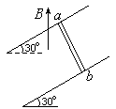
5、一台电阻为2Ω的电动机，接在110V电路中工作时，通过电动机的电流为10A，则这台电动机发热功率为______，电动机的效率为______。
6、如图所示，放在平行光滑导轨上的导体棒ab质量为m，长为l，导体所在平行面与水平面成30°角，导体棒与导轨垂直，空间有竖直向上的匀强磁场，磁感应强度为B，若在导体中通以由____端至____端的电流，且电流为____时，导体棒可维持静止状态。
7、有一闭合线圈为用导线绕成且为10匝，半径为R=10cm，有一匀强磁场磁感强度B=2T，垂直穿过该圆形线圈，若磁场均匀地减小，经5秒减小到零，当磁感强度B=1T时闭合线圈的磁通量为 wb，环中感应电动势为____v。
８、²³²₉₀Ｔh经过6次ɑ衰变和4次β衰变后变成一种稳定的新元素原子核的质量数是 ，新元素的原子核中有 个质子， 个中子。
9、光的干涉、衍射说明光具有____________性，光电效应现象说明光具有____________性。
三、实验题
1、使用多用电表测量两个定值电阻(阻值约为R₁=20Ω和R₂=30KΩ)，在下列一系列操作中，选出尽可能准确地测定各阻值，并符合多用电表使用规则的各项操作，按合理的顺序填写在横线的空白处：
A、转动选择开关置于“×1 k”挡
B、转动选择开关置于“×100 k”挡
C、转动选择开关置于“×10k”挡
D、转动选择开关置于“×1”挡
E、转动选择开关置于“OFF”挡
F、将两表笔分别接触R₁两端，读出的阻值R₁后随即断开
G．将两表笔分别接触R₁两端，读出R₁的阻值后随即断开
H．将两表笔短接，调节调零旋钮，使指针指在刻度线右端的“0”刻度
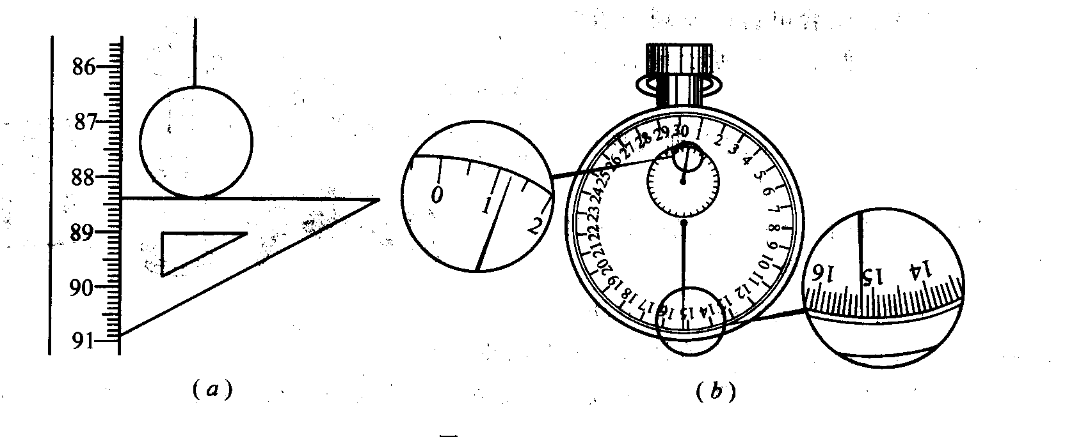
2、在做用单摆测重力加速度的实验时，用摆长l和周期T计算重力加速度的公式是g=___________m/s²。如果已知摆球直径为2.00cm，让刻度尺的零点对准摆线的悬点，摆线竖直下垂，如图（a）所示，那么单摆的摆长是_________m。如果测定了40次全振动的时间如图（b）中秒表所示，那么秒表读数是________s，单摆的摆动周期是_________s。
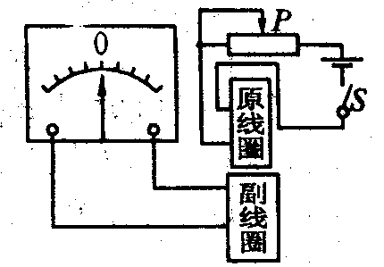
3、图为电磁感应实验的装置示意图。当闭合开关S时，发现电流表的指针向右偏转一下后又回到中央位置。现继续进行实验：（1）把原线圈插入副线圈过程中，电流表的指针将_______________；（2）原线圈插入副线圈后，电流表的指针将______________；（3）原、副线圈保持不动，把变阻器滑动片P向左移动过程中，电流表指针将______________。
四、计算题
1、物体以16.8 m/s的初速度从斜面底端冲上倾角为37°的斜坡，已知物体与斜面间的动摩擦因数为0.3，求：
①、物体沿斜面上滑的最大位移；
②、物体再滑到斜面底端时的速度大小；
③、物体在斜面上运动的时间.（g=10 m/s²）

2、如图，让质量m＝5kg的摆球由图中所示位置A从静止开始下摆。摆至最低点B点时恰好绳被拉断。设摆线长$l$＝1.6m，悬点O与地面的距离OC＝4m，若空气阻力不计，绳被拉断瞬间小球的机械能无损失。（g＝10m/s²）求：
①、绳子所能承受的最大拉力T ②、摆球落地的速率v

3、如图所示电路中，电源电动势E=15V，内电阻 r= 1Ω，R₁=R₃=10Ω，R₂=4Ω，求：
①当电键K断开时电流表和电压表的读数，R₁及R₂消耗功率各为多少？
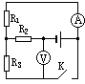
②当K闭合时，电流表和电压表的读数，电源的总功率及输出功率各为多少？

4、如图所示，一U形金属框的可动边AC长0.1m，匀强磁场的磁感强度为0.5 T，AC以8 m/s的速度水平向右移动，电阻R为5 Ω，(其它电阻均不计)。求：
A
C
B
R
①、计算感应电动势的大小；②、求出电阻R中的电流有多大?

